Báo cáo về trộm cắp hàng hóa năm 2025 cho thấy tội phạm đang thích nghi nhanh hơn chuỗi cung ứng
Hariesh Manaadiar
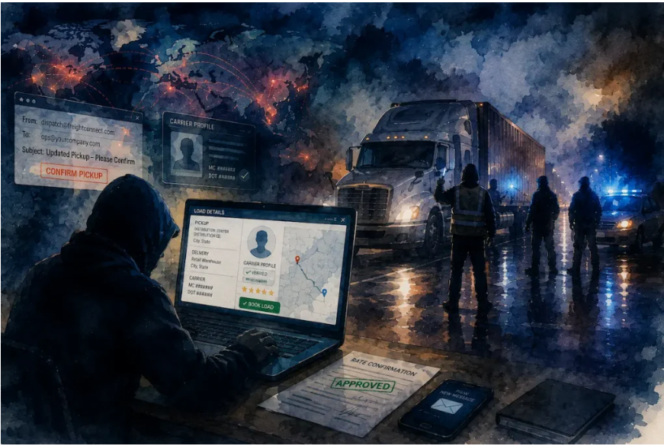
Nếu bạn vẫn nghĩ rằng trộm cắp hàng hóa chỉ là những vụ đột nhập mang tính cơ hội tại các điểm dừng xe tải hay các container bị đánh cắp, thì báo cáo tình báo mới nhất về trộm cắp hàng hóa đã cho thấy một bức tranh hoàn toàn khác.
Năm 2025 cho thấy tội phạm hàng hóa đang trở nên có tổ chức hơn, phụ thuộc nhiều hơn vào công nghệ, bạo lực hơn tại một số khu vực và thích nghi với điều kiện thị trường nhanh hơn nhiều so với những gì ngành vận tải nhận thức được.
Báo cáo mới nhất nhấn mạnh rằng các nhóm tội phạm không còn chỉ nhắm vào “hàng hóa” nói chung nữa. Chúng đang nhắm vào các điểm yếu của chuỗi cung ứng, những khoảng mù trong vận hành, quy trình xác minh lỏng lẻo, các nền tảng vận tải số và những loại hàng hóa có giá trị thị trường tăng đột biến do thiếu hụt, thuế quan, áp lực địa chính trị hoặc gián đoạn nguồn cung.
Và có lẽ kết luận quan trọng nhất của báo cáo là: Trộm cắp hàng hóa không còn chỉ là vấn đề an ninh nữa. Nó hiện đã trở thành vấn đề về khả năng chống chịu của chuỗi cung ứng, rủi ro vận hành, rủi ro công nghệ và ngày càng trở thành vấn đề để duy trì liên tục hoạt động kinh doanh.
Các điểm nóng toàn cầu và rủi ro trộm cắp đang gia tăng ở khắp nơi
Theo báo cáo, Brazil, Mexico, Ấn Độ, Mỹ, Indonesia, Chile, Trung Quốc, Đức và Nam Phi tiếp tục nằm trong số những quốc gia ghi nhận nhiều vụ trộm cắp hàng hóa nhất năm 2025. Ecuador cũng chứng kiến mức gia tăng mạnh nhất về hoạt động trộm cắp khi bạo lực của các băng nhóm tội phạm có tổ chức leo thang quanh các hành lang logistics ở ven biển.
Nhóm hàng thực phẩm và đồ uống một lần nữa đứng đầu danh sách các mặt hàng bị đánh cắp trên toàn cầu, tiếp theo là nông sản, điện tử, phụ tùng ô tô, vật liệu xây dựng và kim loại.
Tuy nhiên, xu hướng đáng chú ý hơn không phải là chúng đánh cắp gì mà là tốc độ thay đổi mục tiêu của chúng nhanh đến mức nào. Báo cáo nêu bật sự gia tăng các vụ trộm dược phẩm tại Ấn Độ và khoáng sản đất hiếm tại Trung Quốc, cho thấy các nhóm tội phạm có tổ chức đang theo dõi rất sát điều kiện thị trường toàn cầu, tình trạng thiếu hụt nguồn cung, kiểm soát xuất khẩu và giá hàng hóa. Nói cách khác, tội phạm ngày càng hành xử giống như những nhà giao dịch hàng hóa cơ hội. Khi giá trị thị trường tăng lên, nguy cơ trộm cắp cũng tăng theo.
Xe tải vẫn chiếm đa số trong các vụ trộm, nhưng trộm cắp đường sắt đang trở thành mối lo lớn
Vận tải đường bộ vẫn là phương thức dễ bị tấn công nhất trên toàn cầu, chiếm khoảng 70% tổng số vụ trộm cắp hàng hóa được ghi nhận trong năm 2025. Tuy nhiên, một trong những diễn biến đáng chú ý nhất trong báo cáo là sự gia tăng nhanh chóng của các vụ trộm hàng hóa đường sắt, đặc biệt tại Mỹ. Các nhóm tội phạm có tổ chức được cho là đã thực hiện các cuộc tấn công phối hợp cao nhằm vào tàu hàng tại California và Arizona, nhắm vào hàng điện tử, giày dép, thiết bị gia dụng và hàng tiêu dùng. Một số vụ còn liên quan đến hành vi phá hoại có chủ đích cơ sở hạ tầng đường sắt, cắt đường ống phanh, phá hỏng tín hiệu và sử dụng người canh gác có vũ trang trong quá trình trộm cắp.
Đây không còn là tội phạm ngẫu nhiên nữa. Đây là tội phạm chuỗi cung ứng có tổ chức, hoạt động với kế hoạch, tình báo, phối hợp logistics và kỷ luật vận hành.
Báo cáo cũng lưu ý mối lo ngại ngày càng tăng về sự tiếp tay từ bên trong, đặc biệt khi các container hoặc loại hàng cụ thể liên tục bị nhắm tới, cho thấy có khả năng rò rỉ thông tin vận hành lô hàng.
Trộm cắp hàng hóa ngày càng mang tính số hóa
Một trong những phần đáng lo ngại nhất của báo cáo tập trung vào các nền tảng load board và môi giới vận tải hiện đại. Trong nhiều năm, load board chủ yếu được xem là công cụ vận hành nhằm cải thiện hiệu quả vận tải đường bộ và giảm số km xe chạy rỗng. Nhưng hiện nay, theo báo cáo, chúng cũng đang trở thành “bãi săn” hấp dẫn cho các băng nhóm tội phạm hàng hóa có tổ chức.
Tội phạm được cho là đang sử dụng công cụ thu thập dữ liệu tự động, danh tính hãng vận tải giả, trí tuệ nhân tạo, chứng từ gian lận và các chiến thuật giả mạo để chặn hàng thông qua các vụ nhận hàng giả, môi giới chồng chéo và tài khoản hãng vận tải giả mạo.
Trong nhiều vụ việc được nêu trong báo cáo, tội phạm đã tạo hồ sơ công ty vận tải giả, giả mạo mã nhận dạng hãng vận tải hợp pháp và nhận hàng trước khi biến mất chỉ trong vài giờ.
Điều này làm thay đổi hoàn toàn hồ sơ rủi ro của hoạt động môi giới vận tải. Nó có nghĩa rằng an ninh mạng, xác minh danh tính và kiểm soát thông tin liên lạc vận hành hiện gắn trực tiếp với an ninh hàng hóa và nhiều chuỗi cung ứng vẫn chưa chuẩn bị cho thực tế đó.
Châu Âu tiếp tục đối mặt với trộm cắp hàng hóa có tổ chức và mang tính chiến lược
Tại châu Âu, Đức, Italy, Anh, Pháp và Tây Ban Nha ghi nhận số vụ trộm cao nhất trong năm 2025. Báo cáo nhấn mạnh việc gia tăng các vụ nhận hàng giả và mạo danh, trong đó tội phạm giả làm nhà vận tải hoặc giao nhận hợp pháp để chặn hàng hóa.
Một điểm đáng chú ý là tình trạng dễ tổn thương kéo dài do thiếu bãi đỗ xe tải an toàn. Riêng tại Anh, sự thiếu hụt cơ sở hạ tầng đỗ xe tải an toàn tiếp tục khiến tài xế và hàng hóa đối mặt với nguy cơ bị trộm tại các điểm dừng ven đường, khu nghỉ hoặc địa điểm trung chuyển không được bảo vệ. Đây là vấn đề mà ngành vận tải đã nói đến suốt nhiều năm qua. Tuy nhiên, bất chấp những tiến bộ về nền tảng theo dõi, hệ thống giám sát và công nghệ quản lý vận tải, bài toán cơ bản về bãi đỗ xe tải an toàn vẫn chưa được giải quyết tại nhiều thị trường và tội phạm hiểu rất rõ điều đó.
Bức tranh trộm cắp hàng hóa tại châu Á rất khác biệt
Không giống nhiều thị trường phương Tây, nơi trộm liên quan đến xe tải chiếm ưu thế thì mối nguy hiểm tại châu Á lại chủ yếu tập trung ở cơ sở lưu kho. Theo báo cáo, khoảng một nửa số vụ việc tại châu Á xảy ra tại kho hàng và cơ sở sản xuất, trong khi chỉ 36% liên quan đến xe tải.
Sự tiếp tay từ nội bộ cũng vẫn ở mức đặc biệt cao tại Ấn Độ, Trung Quốc và Indonesia, thường liên quan đến các vụ lấy cắp dần dần được hỗ trợ bởi kiểm soát tồn kho yếu kém và thông đồng nội bộ. Báo cáo cũng nhấn mạnh các lỗ hổng ngày càng tăng trong vận tải đa phương thức liên quan đến đường thủy nội địa, cảng biển, chuyển tải đường sắt và hoạt động logistics xuyên biên giới. Một ví dụ được đề cập là vụ trộm hàng điện tử giá trị cao trong quá trình chuyển tải từ đường biển sang đường sắt giữa Guangdong và Kazakhstan, cho thấy các điểm bàn giao trách nhiệm vẫn tạo ra những “điểm mù” vận hành trong các chuỗi cung ứng quốc tế phức tạp.
Và còn có trộm cắp có vũ trang.
Báo cáo cho biết các vụ trộm có vũ trang tại vùng biển châu Á tăng mạnh trong năm 2025, với số vụ tại Eo Malacca và Singapore tăng đột biến so với năm trước.
Dù nhiều vụ chỉ liên quan đến việc đánh cắp vật tư và thiết bị của tàu thay vì toàn bộ hàng hóa nhưng điều đó vẫn phản ánh sự bất ổn ngày càng lớn trên các tuyến thương mại hàng hải.
Nam Phi vẫn là điểm nóng về trộm cắp hàng hóa
Nam Phi một lần nữa xuất hiện trong nhóm quốc gia có hoạt động trộm cắp hàng hóa nghiêm trọng năm 2025. Báo cáo đặc biệt nhấn mạnh các vụ trộm trong quá trình vận chuyển, cướp xe, sự tiếp tay nội bộ và mối đe dọa liên tục từ các băng nhóm tội phạm tinh vi, bao gồm những “băng đèn xanh” sử dụng chiến thuật mạo danh và lừa đảo.
Đối với các nhà vận tải, giao nhận, bảo hiểm và chủ hàng tại địa phương, đây không phải là thông tin mới. Nhưng điều đang thay đổi là mức độ tinh vi, khả năng phối hợp và tốc độ thực hiện của các vụ việc này.
Ngành vận tải không thể tiếp tục quản lý rủi ro bằng mô hình tĩnh
Có lẽ nhận định giá trị nhất trong báo cáo là: rủi ro trộm cắp hàng hóa mang tính động chứ không phải tĩnh. Tội phạm đang chạy theo cơ hội kinh tế. Điều đó có nghĩa là hồ sơ rủi ro có thể thay đổi rất nhanh tùy theo giá hàng hóa, tình trạng thiếu hụt, lệnh trừng phạt, thuế quan, kiểm soát xuất khẩu, căng thẳng địa chính trị hoặc biến động nhu cầu tiêu dùng.
Đồng được nêu như một ví dụ điển hình. Khi giá đồng tiếp tục ở mức cao trên toàn cầu do nhu cầu điện khí hóa và đầu tư hạ tầng thì nguy cơ trộm liên quan đến cuộn đồng, cáp đồng, cathode và phế liệu đồng cũng tăng mạnh. Điều này có nghĩa là an ninh hàng hóa không thể tách rời khỏi tình báo thị trường. Các nhóm quản lý rủi ro cần hiểu là không chỉ hàng hóa đang di chuyển ở đâu, mà còn là vì sao một số loại hàng lại đột nhiên trở thành mục tiêu hấp dẫn.
Kết luận
Bức tranh trộm cắp hàng hóa năm 2025 xác nhận điều mà nhiều doanh nghiệp vận tải biển, giao nhận và logistics đã cảm nhận từ lâu. Tội phạm hàng hóa đang tiến hóa nhanh hơn các biện pháp an ninh truyền thống. Các tên trộm hiện đại không phải lúc nào cũng xuất hiện với kìm cộng lực và vũ khí. Đôi khi chúng xuất hiện với hồ sơ hãng vận tải giả, tài khoản email bị xâm nhập, danh tính do AI tạo ra, mã nhận hàng giả hoặc quyền truy cập vào thông tin vận hành nội bộ và trong nhiều trường hợp, vụ trộm chỉ được phát hiện ra rất lâu sau khi hàng hóa đã biến mất trên thị trường thứ cấp.
Thách thức của ngành bước sang năm 2026 không chỉ là cải thiện an ninh vật lý mà là xây dựng các cơ chế kiểm soát vận hành thông minh hơn, quy trình xác minh chặt chẽ hơn, quản trị dữ liệu tốt hơn, hợp tác mạnh hơn giữa các bên liên quan và các mô hình quản lý rủi ro linh hoạt có thể tiến hóa nhanh như chính các mối đe dọa.
Bởi vì tội phạm đã làm được điều đó rồi.
--------------------------------------------------

